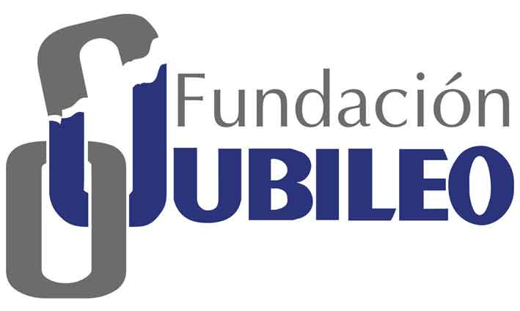

Análisis del Presupuesto General del Estado 2022
EL PRESUPUESTO PÚBLICO:
UNA PESADA CARGA DESPUÉS DE DESPERDICIADA UNA GRAN OPORTUNIDAD

Reporte de Coyuntura Nº 44
Febrero 2022

Calle Quintín Barrios # 768 · Sopocachi · Telefax (591-2) 2125177 – 2154641
fundajub@jubileobolivia.org.bo · www.jubileobolivia.org.bo · La Paz - Bolivia

Análisis del Presupuesto General del Estado 2022
EL PRESUPUESTO PÚBLICO:
UNA PESADA CARGA DESPUÉS DE DESPERDICIADA UNA GRAN OPORTUNIDAD

- El presupuesto 2022 refleja la situación real de las finanzas públicas, con problemas que se arrastran desde hace años atrás y luego de haber pasado por la fase crítica de la pandemia. En principio, muestra que prevalece la limitación de recursos:
  - Si bien el presupuesto es optimista en sentido de que se estima un incremento de los ingresos por impuestos, de todas maneras, estaría por debajo de los niveles alcanzados entre 2015 y 2019.
  - La renta por hidrocarburos (IDH y regalías), que cayó notablemente desde 2015, se habría estancado en un nivel bastante menor e incluso registraría una leve tendencia a la baja para 2022.
  - En consecuencia, además del Nivel Central, los gobiernos subnacionales también afrontan este problema de ingresos.

- A pesar de esta situación, los gastos corrientes nuevamente aumentarían en esta gestión.

- Con relación a la inversión pública programada para 2022, el PGE considera un gran incremento de 25% con relación al presupuesto 2021, bastante cuestionable, considerando la tendencia a disminuir de los últimos años y la caída de recursos. La apuesta desde el Gobierno ahora sería la inversión en el sector de minería.

- Como resultado de la situación con más gastos y limitados ingresos, el presupuesto 2022 prevé nuevamente un profundo déficit fiscal, de 8%, y consecuente mayor endeudamiento que incluye la emisión de bonos soberanos.

- Lamentablemente, se ha transitado de un periodo de bonanza –en que se tenía la gran oportunidad de impulsar el desarrollo con los cuantiosos recursos de la renta del gas- hacia una situación en que el presupuesto refleja la pesada carga de un aparato público grande que resulta en un constante endeudamiento, que compromete la sostenibilidad y estabilidad.

VARIABLES MACROECONÓMICAS - PROYECCIONES 2022
DEL PRESUPUESTO GENERAL DEL ESTADO
PRESUPUESTO CONSOLIDADO: | Bs 235.090 millones
CRECIMIENTO DEL PIB: | 5,1%
PRODUCTO INTERNO BRUTO: | Bs 300 mil millones*
DÉFICIT: | Bs 24.070 millones  Equivalente a 8,0% del PIB
INFLACIÓN PROYECTADA: | 3,4%
PRECIO ESTIMADO DEL  BARRIL DE PETRÓLEO: | $us 50,47
Fuente: Elaboración propia con base en PGE 2022.
* Cálculo aproximado con base en datos del Flujo Financiero.

Ingresos por impuestos: El PGE prevé notable incremento,
pero aún por debajo de años anteriores
Los ingresos por impuestos (recaudados por el Nivel Central) registraron un estancamiento y disminución a partir del año 2016, en el marco del contexto de desaceleración de la economía de los últimos años y la crisis del coronavirus.

Ingresos Tributarios 2010 – 2022 (sin IDH)
Recaudaciones del Nivel Central (incluye el IEHD)
(En millones de bolivianos)

EJECUCIÓN PRESUPUESTO
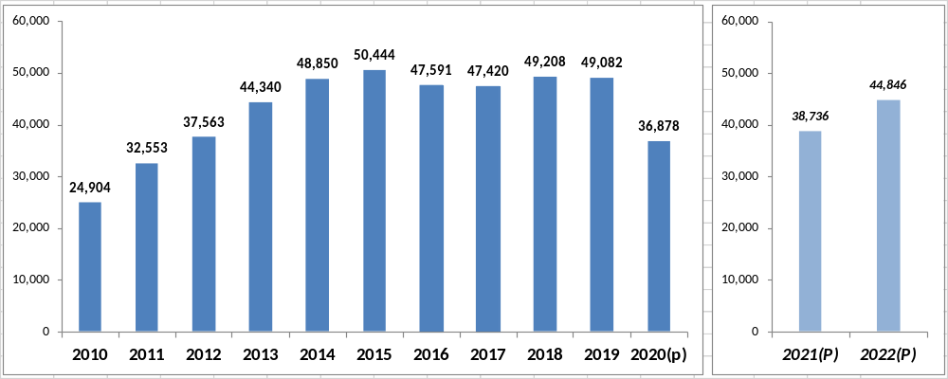
Fuente: Elaboración propia con base en 2010-2020: Memoria de la Economía Boliviana. (p): preliminar
2021 y 2022 (P)Presupuesto – Del Flujo Financiero Consolidado del Órgano Ejecutivo.
El PGE tiene programado que, para 2022, los ingresos tributarios se incrementarían significativamente (en más de 15%) en comparación con el presupuesto 2021.
De todas maneras, el nivel de recaudaciones programado para 2021, a pesar de ser optimista, aún está notablemente por debajo de estos ingresos anuales alcanzadas entre 2015 y 2019, lo que refleja el complicado problema de recaudaciones que tiene el Sector Público.
Ingresos por hidrocarburos
Los ingresos por hidrocarburos provenientes del IDH y las regalías cayeron a partir del año 2015 hasta un nivel muy por debajo de lo alcanzado en los últimos años de la bonanza (2013 – 2014), principalmente por la caída de los precios internacionales de hidrocarburos, aunque también debido a menores niveles de producción y exportación. En adelante, la renta osciló en un nivel mucho más bajo, como se muestra en el siguiente gráfico:
Renta por Hidrocarburos (IDH y regalías)
(En millones de bolivianos)
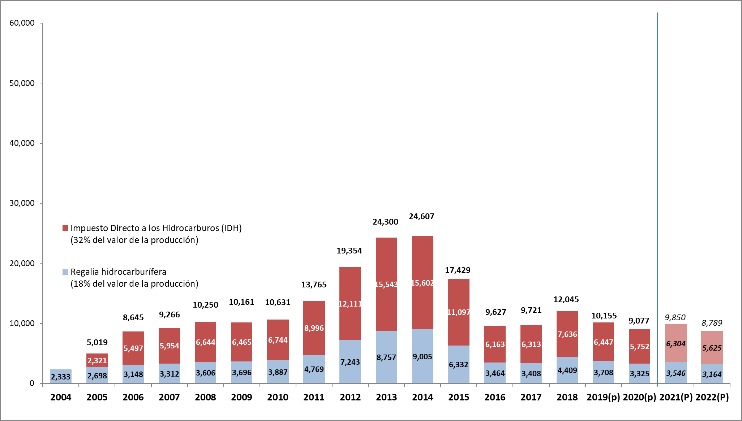Fuente: Elaboración propia con base en datos de:
2004 - 2020 Memoria de la Economía Boliviana MEFP.
2021 y 2022 (P) Presupuesto.
Las previsiones para 2022 presentan el monto más bajo de los últimos años de
Bs 8.789 millones. Si bien el presupuesto fue elaborado con un precio estimado del barril de petróleo de $us 50,47, bastante menor de lo registrado a principio de gestión, de todas maneras, no se espera una mejora notable de los ingresos debido a las limitaciones en los volúmenes de producción.
Presupuesto de gobiernos subnacionales
Los recursos de gobernaciones registraron una notable disminución entre 2014 y 2016, principalmente como efecto de la caída de los precios e ingresos por hidrocarburos, ya que una gran parte de los recursos de estas instancias dependen de la renta extractiva. Desde 2020, el presupuesto de gobernaciones registra nuevamente una disminución.
Presupuesto de Gobernaciones*
(Incluye GAR)
2019 – 2022 (En millones de bolivianos)

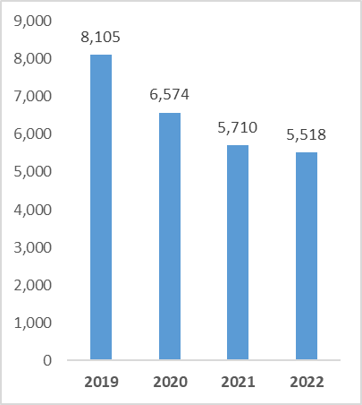
Fuente: Elaboración propia con base en datos del Presupuesto General del Estado 2019–2022.
* Se han restado del Presupuesto los conceptos y montos que no son para la gestión de las gobernaciones, como los aportes a la Renta Dignidad y al Fondo de Educación Cívica; la Transferencia de 5% del total IEHD Nacional correspondiente a universidades; y las transferencias del TGN para los pagos delegados de sueldos y otros de los sectores de salud y gestión social.
El presupuesto 2022 del conjunto de los gobiernos departamentales (incluyendo el Gobierno Regional de Gran Chaco) es, aunque levemente, menor al presupuesto 2021, lo que advierte la complicada situación por la que aún atraviesan las gobernaciones en términos de recursos.
Con relación a los presupuestos de los gobiernos municipales, estos dependen en mayor grado de las recaudaciones de impuestos y coparticipación, y registrarían un leve incremento para 2022, en comparación con 2021.

Presupuesto de Gobiernos Municipales*
(No incluye GAIOC)
2019 – 2022 (En millones de bolivianos)

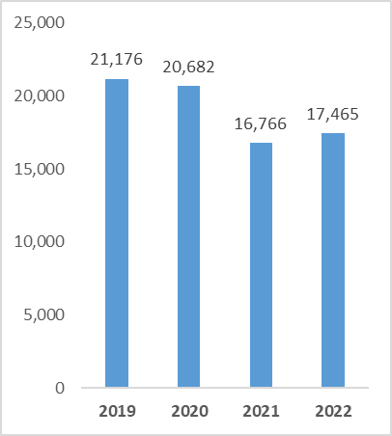
Fuente: Elaboración propia con base en datos del Presupuesto General del Estado 2019-2022.
* No se han descontado los aportes a la Renta Dignidad y al Fondo de Educación Cívica. No incluye las autonomías indígenas.
Como se observa en el gráfico, el presupuesto de municipios, de igual manera, ha disminuido en años anteriores, pero tendría un incremento de aproximadamente 4% en esta gestión, de acuerdo con las previsiones del presupuesto, que contempla un incremento en las recaudaciones tributarias.
Altos gastos corrientes
Los gastos corrientes (sueldos y otros), que crecieron de manera notable casi constantemente durante más de 15 años, nuevamente registrarían un incremento en 2022, en comparación con el presupuesto del año pasado.

Presupuesto consolidado de gastos corrientes 2005 – 2022
En millones de Bs

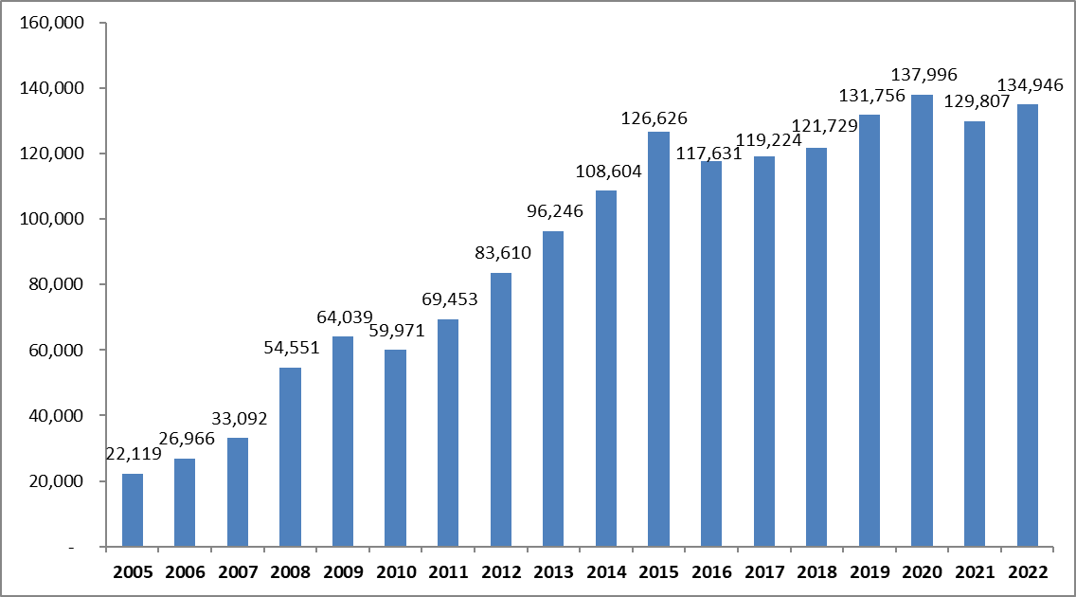
Fuente: Presupuesto General del Estado. Reporte Presupuesto Consolidado – Administración Pública.

La constante expansión y consecuente alto nivel que han alcanzado los gastos corrientes, los cuales tienden a ser inflexibles a la baja (es decir que difícilmente se pueden reducir), son ahora un factor que afecta a la sostenibilidad de las finanzas públicas.
Inversión pública
En el marco de la disminución de ingresos, la inversión pública se redujo notablemente desde el año 2017 y, en 2020, se registró un nivel particularmente bajo, en un escenario de coronavirus y con la paralización de actividades por algunos meses.

Inversión Pública 2001 – 2022
En millones de dólares

Ejecución Presupuesto
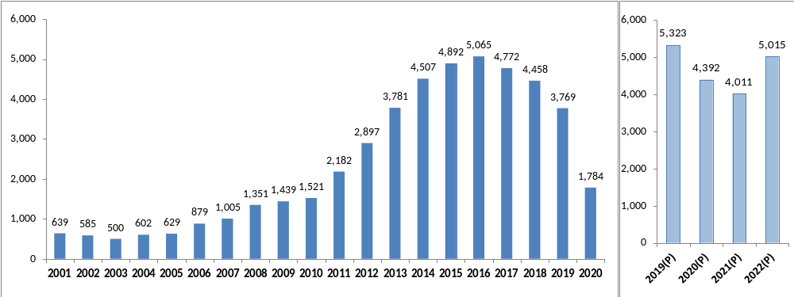
Fuente: Elaboración propia con base en datos del Ministerio de Economía y Finanzas Públicas.
Memoria de la Economía 2020.
(P) Presupuesto 2019-2022 Presupuesto General del Estado.
El presupuesto 2022 tiene previsto un incremento significativo de la inversión hasta el nivel de $us 5.015 millones.
Al respecto, el monto planteado podría estar sobrestimado considerando la limitación de recursos por la que atraviesa el sector público en sus diferentes instancias; además que la ejecución de la inversión observada ha estado, generalmente, por debajo del monto programado.
Inversión pública por sectores
Con relación a los sectores en los cuales se orienta la inversión y que reflejaría las prioridades del sector público en términos de impulsar el desarrollo, a continuación, se presenta la distribución de esta inversión para el año 2022.

Distribución sectorial de la Inversión Pública en el Presupuesto 2022
En porcentaje

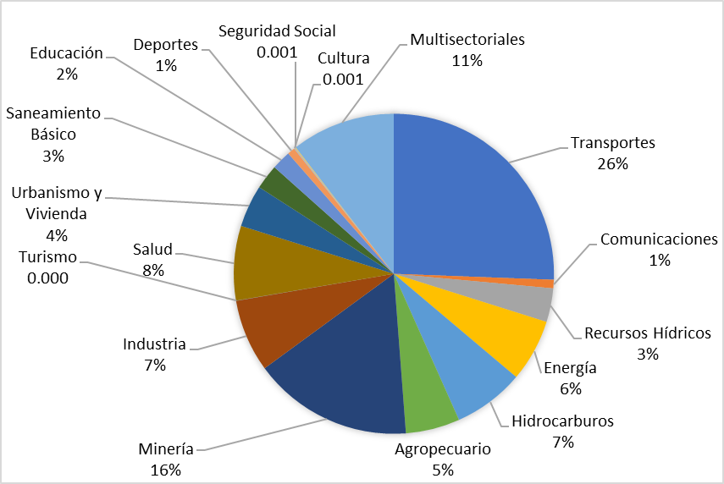
Fuente: Elaboración propia con base en datos del Presupuesto General 2022.
Para 2022, los principales sectores priorizados con mayores recursos son: Transportes –caminos y otros- al igual que años anteriores, con 26% de la inversión total; Minería (16%), Multisectorial (11%) y Salud (8%). Estos cuatro sectores suman 61% de la inversión total.
La orientación de la inversión, en general, no registra cambios grandes de un año a otro. Sin embargo, para 2022, el principal cambio que resalta es el incremento de las inversiones en el sector Minería, por parte del Ministerio de Minería y Metalurgia, y de empresas nacionales como la Siderúrgica del Mutún y Yacimientos de Litio; asimismo, aumenta la inversión multisectorial sobre el cual los datos del presupuesto no presentan mayor detalle o explicación.
Después de finalizada la bonanza del sector hidrocarburos, el Gobierno orientó esfuerzos y recursos hacia otros sectores que puedan generar recursos (renta), inicialmente Energía y ahora Minería. Sin embargo, de momento no se advierten resultados de la apuesta empresarial del Estado; y, los limitados recursos que el Estado dispone, en un contexto de profundo déficit fiscal, señalan que posiblemente no sea solamente el actor estatal el que pueda impulsar la economía.
Déficit y endeudamiento
En 2022, por noveno año consecutivo, se tendría déficit fiscal, resultado de un escenario con menores ingresos, pero con un nivel alto de gastos.
Superávit/Déficit del Sector Público
(Como porcentaje del PIB)

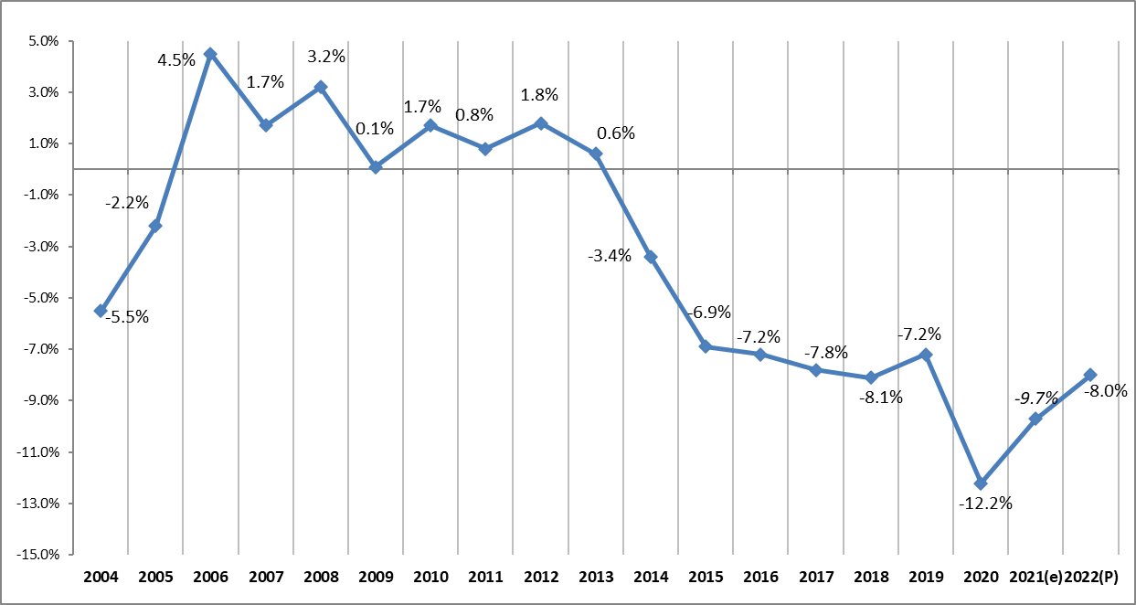
Fuente: Elaboración propia con base en datos del Ministerio de Economía y Finanzas Públicas.
2021 (e)estimado - Programa Fiscal Financiero 2021 MEFB y BCB.
2022 (P) Presupuesto General del Estado y Programa Fiscal.
Como se observa en el gráfico, el déficit se ha profundizado, los últimos años ha estado cerca de -10%.
El déficit es financiado con endeudamiento, es decir que se recurre a préstamos para financiar los mayores gastos.

Evolución de la Deuda Externa
2003 – jul 2021
(En millones de dólares)
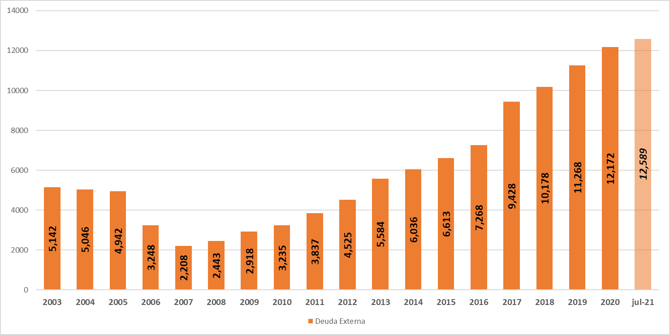
Fuente: Elaboración propia con base en datos del Banco Central de Bolivia.
Como se muestra en el gráfico, la deuda externa aumentó constantemente a partir de 2008, después de llegar a un nivel mínimo en 2007, como resultado del alivio de deuda multilateral.
En adelante, principalmente desde 2017, la deuda externa se incrementó significativamente.
Por otro lado, con relación a la deuda interna, esta comienza a crecer desde 2018, y se dispara en 2020 y 2021, por créditos de emergencia y liquidez, principalmente del Banco Central.

Evolución de la Deuda Interna*
2012–2021
(En millones de bolivianos)
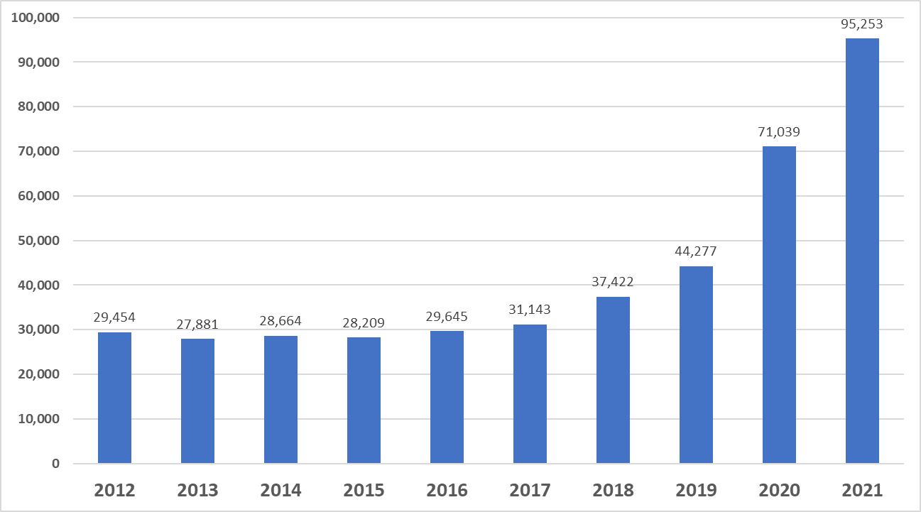
* Saldo de la Deuda Pública Interna del Tesoro General de la Nación.
Fuente: Elaboración propia con base en datos del Ministerio de Economía y Finanzas Públicas.
Entre 2017 y 2021, en cuatro años, la deuda interna se triplicó llegando al equivalente de más de 13.500 millones de dólares.
Con los datos parciales de 2021, la deuda total (Externa + Interna) llegó por encima de $us 26 mil millones.
Para el 2022, nuevamente se prevé la contratación de importantes montos de endeudamiento. Claramente se advierte la gran dependencia del financiamiento a través de deuda para cubrir el presupuesto.
Entre el endeudamiento externo previsto para 2022, la Ley Financial autoriza la contratación de deuda a través de títulos valor en mercados de capital externos, conocidos como “bonos soberanos”, para apoyo presupuestario y/o manejo de pasivos (deuda para pagar deuda), por un monto de 2.000 millones de dólares. Al efecto, el Gobierno informó que se concretó la colocación de solo una parte, $us 850 millones, a una tasa de 7,5%, mucho mayor que las anteriores emisiones cuando el promedio era alrededor de 5%, es decir que esta deuda es más cara.
Conclusiones y perspectivas
En el marco de una etapa de desaceleración económica y posterior crisis del coronavirus, que resultó en una caída del producto para 2020, este año 2022, el presupuesto público muestra una situación más cabal del panorama actual de las finanzas públicas y las perspectivas a futuro.
Después de la disminución de ingresos de los últimos años, las finanzas públicas en el país se han estancado en una situación con recursos limitados, sin mayor perspectiva de una verdadera recuperación, y con altos gastos corrientes. El sector público y sus obligaciones ha crecido notablemente durante más de 15 años.
Al efecto, se ha presentado un prolongado y profundo déficit fiscal, y constante endeudamiento.
Esta situación no es una coyuntura de la pandemia, sino, se trata del resultado de políticas de varios años y de un deterioro persistente.
Por otro lado, si bien para 2022 se plantea un gran incremento de la inversión a niveles similares al periodo de la bonanza, en el actual contexto deficitario, en que todos los niveles de gobierno afrontan limitaciones de recursos, queda en cuestión este planteamiento.
El país ha transitado de un periodo de bonanza –en que los grandes recursos de la renta extractiva significaban la gran oportunidad de que, a través de la acción del Estado, se hubiera podido impulsar un desarrollo económico/productivo- hacia una situación en la que un crecido sector público (que incluye empresas), con altos gastos, significa una pesada carga difícil de afrontar; resultando en un acelerado incremento de la deuda. Esto, sumado a otros factores, conlleva un deterioro de la situación económica en general y pone en riesgo la estabilidad.
La información del presupuesto y de diferentes indicadores económicos pone de manifiesto que las actuales políticas, prevalecientes desde hace más de una década –es decir, el actual modelo- no solamente no funciona, sino que estaría conduciendo a la economía a un constante deterioro.
El país está en un contexto en que no solo el presupuesto, sino la propia situación económica en general, dependen del acceso a endeudamiento y, lastimosamente, no es para impulsar el desarrollo, sino para contener la frágil estabilidad.
Se hace necesario reconducir las finanzas públicas hacia una situación sostenible, preservar la estabilidad y reactivar la economía, para lo cual se requieren políticas distintas, a partir de una reflexión sobre la responsabilidad que tienen las actuales autoridades y un sinceramiento de la verdadera situación económica del país.
FUNDACIÓN JUBILEO
Febrero de 2022

El desequilibrio externo bajo el actual tipo de cambio fijo.

